Amarelinha Maluca
O jogo da amarelinha, so que sera usada os membros inferiores e superiores ( mãos e pés).
Poderá ser riscado no chão ou desenhado em papel, revista ou jornal.
1º passo: usando vossa mão e pé para desenhar no chão ou no papel ( LEMBRANDO QUE É PÉ E MÃO, DIREITO E ESQUERDO)
2º passo: se desenhar terá que recortar.
3º passo: colocar no chão conforme o desenho a seguir.

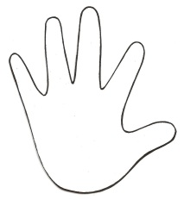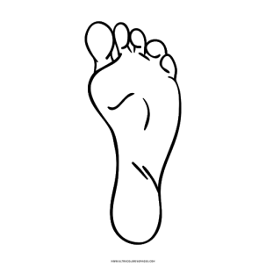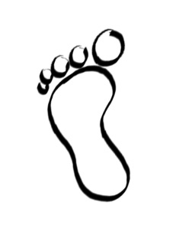
Achei imagens diferentes para verem que são pés e mãos direitas e esquerdas. Vamos montar um mapa da brincadeira
Coloquem as figuras no chão e vocês podem ir pulando ao lado do mapa da amarelinha. Se errar o pé ou a mão começa novamente e se jogar em dupla ou trio passa a vez. E ai vocês podem ir seguindo... Façam varias mãos e vários pés... Façam uma amarelinha maluca gigante e se divirtam.

Cubo magico no chão ( 4º e 5º ano)
Essa é uma brincadeira que já realizamos no pátio da escola.
Desenhar no chão ou em uma folha branca um quadrado repartido em 16 quadradinhos...
Em outra folha desenhar 16 pequenos círculos, pinta-los a cada 4 circulos de uma cor... Serao 4 cores diferentes no jogo.
Modo de jogo:
Um jogador irá misturar as cores dentro dos quadrados, o jogador que ira jogar terá que unir as cores em fila ou coluna como é no cubo magico. Ganha o jogador que fizer isso em menos tempo. Lembrando que só pode mudar a cor da bolinha com a bolinha do lado, não pode mechar com uma bolinha não esteja do lado.

Segue ilustração:

Exemplo de como deve começar o jogo... LEMBRANDO QUE POSSO APENAS MEXER OU TROCAR COM A BOLINHA DO LADO.

Ping Pulmão
Outra atividade que pode ser realizada é o ping pulmão. As regras são simples:
- Uma mesa
-Pode jogar em dupla ou sozinho
-Não pode colocar a mão na mesa ou na bolinha
- Só pode assoprar a bolinha
- O objetivo é assoprar a bolinha o fundo da mesa, se a bolinha cair na lateral coloca-se a bolinha no centro da mesa e recomeça o jogo.
- A bolinha pode ser de papel se não tiver bolinha de ping pong, ou pode ser a bolinha do rolon ( desodorante).
Qualquer duvida é só chamar. Se divirtam em família...

